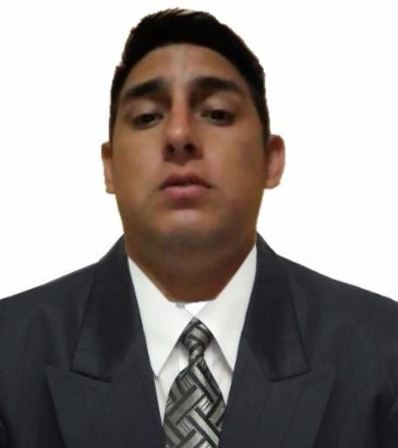
Yeltsin Raúl Huamán Pajuelo

Email yeltsinrhp.93@gmail.com
Dirección Calle San Martin N°188, Barranca, Lima
Teléfono (+51) 960-923-627

ㅡ
Objetivo Soy Titulado en la carrera de Técnico en Computación e Informática, con más de 6 años de experiencia en organizar, estructurar, implementar y administrar redes con plataformas con múltiples sistemas operativos, administrar centro de información, Realizar el soporte técnico de centros de cómputo. Administración e implementación del servicio de mantenimiento y operatividad de los recursos de hardware y software, estructuración y administración de redes de computadoras tanto de manera física como lógica, entre otros.

Egresado en Ingeniería de Sistemas e informática, con un nivel Junior en programación en back-end y front-end.

ㅡ
Programador
ASP.NET CORE C#

Estudio Jurídico REA S.A.C Barranca
10/2019 - 03/2020

Proyecto Sistema Web Estudio Jurídico REA

El sistema web que se realizo es un proyecto mediante el cual el cliente puede realizar cualquier proceso jurídico desde su Aplicativo móvil y WEB.
Funciones:
- Desarrollo del sistema del Estudio Jurídico REA (Sistema de administración web). Especialistas en ofrecer servicios legales a empresas y particulares en las diversas áreas del derecho.
- Este sistema web está diseñado para administrar los distintos casos legales de los clientes.
- Diseñar y creación para aplicaciones WEB, MOVILE.
- Colaborar en la elaboración de un plan de trabajo que considere recursos, tiempo tareas, con relación con las pruebas.
- Seguimiento y control de defectos encontrados en los ciclos de pruebas.
- Capacitación a los empleados para el manejo del sistema web.
- Implementar la página web.

Tecnologías:
  - C#: ASP.NET CORE 3.0
  - Base de Datos: SQL Server

Técnico en Computación e informática

Soluciones Informáticas DIGITAL PLANET

Barranca
03/2018 – 04/2019

Funciones:
- Atender a los usuarios de manera integral en relación a consultas del manejo de hardware y software, con el fin de informar el correcto uso de éstos.
- Realizar mantención correctiva a los computadores de los clientes, con el objetivo de saber cuál es la causa del error.
- Instalar equipos y software necesario para las actividades académicas y administrativas, con el fin de asegurar el correcto funcionamiento de estos.
- Mantener y configurar PC, impresoras, correo, instalación de software, antivirus y recuperación de archivos a fin de que éstos se encuentren disponibles para su utilización.
- Manejo de herramientas de Ofimática.
- Soporte técnico de computadoras e impresoras.
- Diseño de estructuras de redes de una empresa.

Conocimiento:

- Experiencia en equipos Informático.
- Experiencia en Administración de Redes.
- Experiencia en reparación de impresora (Epson, Canon, Brothers, etc).

Técnico en Computación e informática

B & M Figueroa Ingeniero S.A.C.

Santa Anita - Lima 11/2013 – 12/2014
Funciones:
- Planificar, organizar, dirigir, controlar y evaluar las actividades del Equipo de Informática, teniendo en cuenta básicamente lo siguiente: Implementación del Equipo, Capacitación y monitoreo, Soporte Técnico, etc.
- Implementar un Plan de Sistema de Información.
- Coordinar con la Jefatura del Área, la provisión de recursos materiales, financieros y equipos indispensables, de acuerdo a su plan de actividades.
- Adoptar medidas de seguridad y control que garanticen: Plan de Emergencia. - Conservación y mantenimiento de los equipos a su cargo y de las otras Áreas.
- Protección de la información tanto de ingreso como de salida.
- Formular las especificaciones necesarias para la elaboración e informe de estudios preliminares y de factibilidad para la adquisición de “hardware” y “software”; así como para el desarrollo de nuevos sistemas informáticos.
- Dirigir y monitorear el ingreso y salida de información en los sistemas instalados en la Entidad.
- Capacitación al personal de las Áreas que tienen que ver con los Sistemas Informáticos y herramientas tecnológicas.
- Coordinar y asesorar la instalación de servicios informáticos complementarios como: Comunicación en RED, Correo Electrónico, Internet, otros.

Conocimiento:

- Experiencia en equipos Informático.
- Experiencia en reparación de impresora (Epson, Canon, etc.).
- Experiencia en Estructuras de Redes

ㅡ
Educación Universidad Privada San Pedro, Egresado en

Ingeniería Informática y de Sistemas
ABRIL DEL 2014- DICIEMBRE DEL 2020, LIMA - HUAURA – HUACHO

I.E.S.T.P. Víctor Raúl Haya de la Torre, Titulado en Técnico Computación e informática
ABRIL DEL 2011- DICIEMBRE DEL 2013, LIMA - BARRANCA – BARRANCA

ㅡ
Habilidades Informática
- C#, ASP.NET CORE.
  - WebAPI
  - JWT
  - MediaTR
  - Patron Rrepository Generico
  - Middleware
- REACT HOOKS.
- SQL SERVER.
- ANGULARJS.
- DOCKER.
- HTML5.
- CSS3.
- POSTMAN.
- GIT – GITHUB (GITKRAKEN).

ㅡ
Habilidades Técnico
- S.O WINDOWS 7, 8, 10.
- S.O WINDOWS SERVER 2012, 2016.
- S.O LINUX (UBUNTU, KALI).
- ADMINISTRACION DE REDES.
- CONFIGURACION NETWORKING.
- PROTOCOLOS DE SEGURIDAD.

ㅡ
Certificación y Cursos Certificación – Seminario Soluciones Informática – I.E.S.T.P. Víctor Raúl Haya de la Torre – Agosto 2019.

Certificación - Seminario - I.E.S.T.P. Víctor Raúl Haya de la Torre,

Junio de 2017
Curso – Curso Actualización - I.E.S.T.P. Víctor Raúl Haya de la Torre, Octubre de 2015 – Diciembre de 2015.

Certificación – Mantenimiento y Reparación Avanzada II – Universidad Nacional de Ingeniería - CEPS, Enero - Febrero de 2013.
Certificación – 1er Seminario Taller en Diagnostico y Reparación de Equipos de Cómputo - I.E.S.T.P. Víctor Raúl Haya de la Torre, Diciembre de 2011.

ㅡ

